附件2
“钉钉”下载与注册指南

本期学员需提前下载“钉钉”软件，并于7月28日17:00前使用报名手机号完成钉钉注册，以便组织方邀请进群。
一、“钉钉”下载方式
第一步：使用电脑，打开钉钉主页（https://www.dingtalk.com），点击右上方“下载钉钉”标签。
第二步：根据所使用的电子设备，选择相应的版本下载“钉钉”软件。
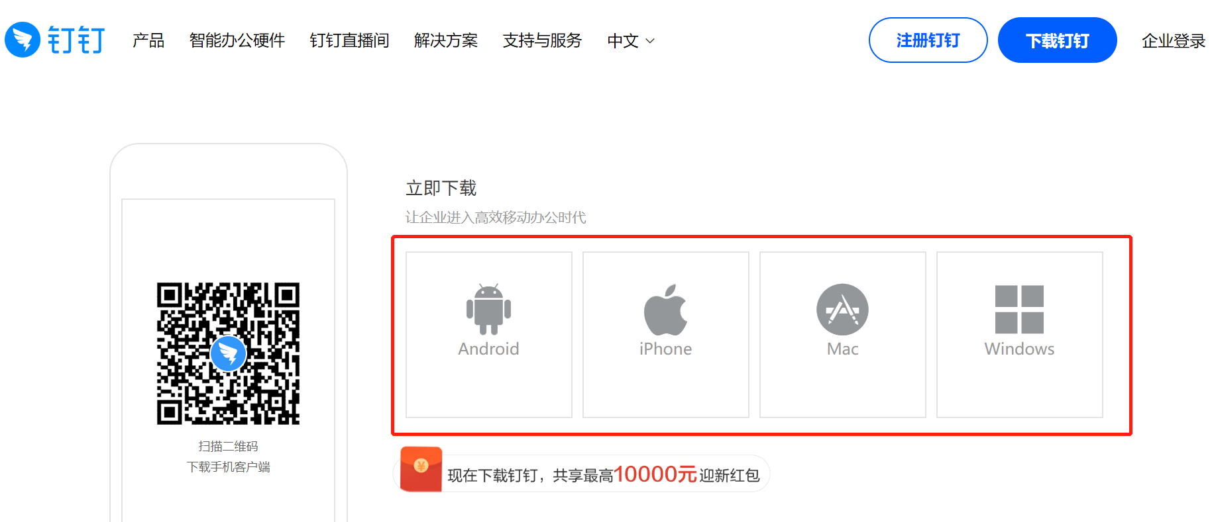
二、“钉钉”注册方式
第一步：使用电脑，打开钉钉主页（https://www.dingtalk.com），点击右上方“注册钉钉”标签。
第二步：输入报名时填写的手机号，按照提示完成注册。
